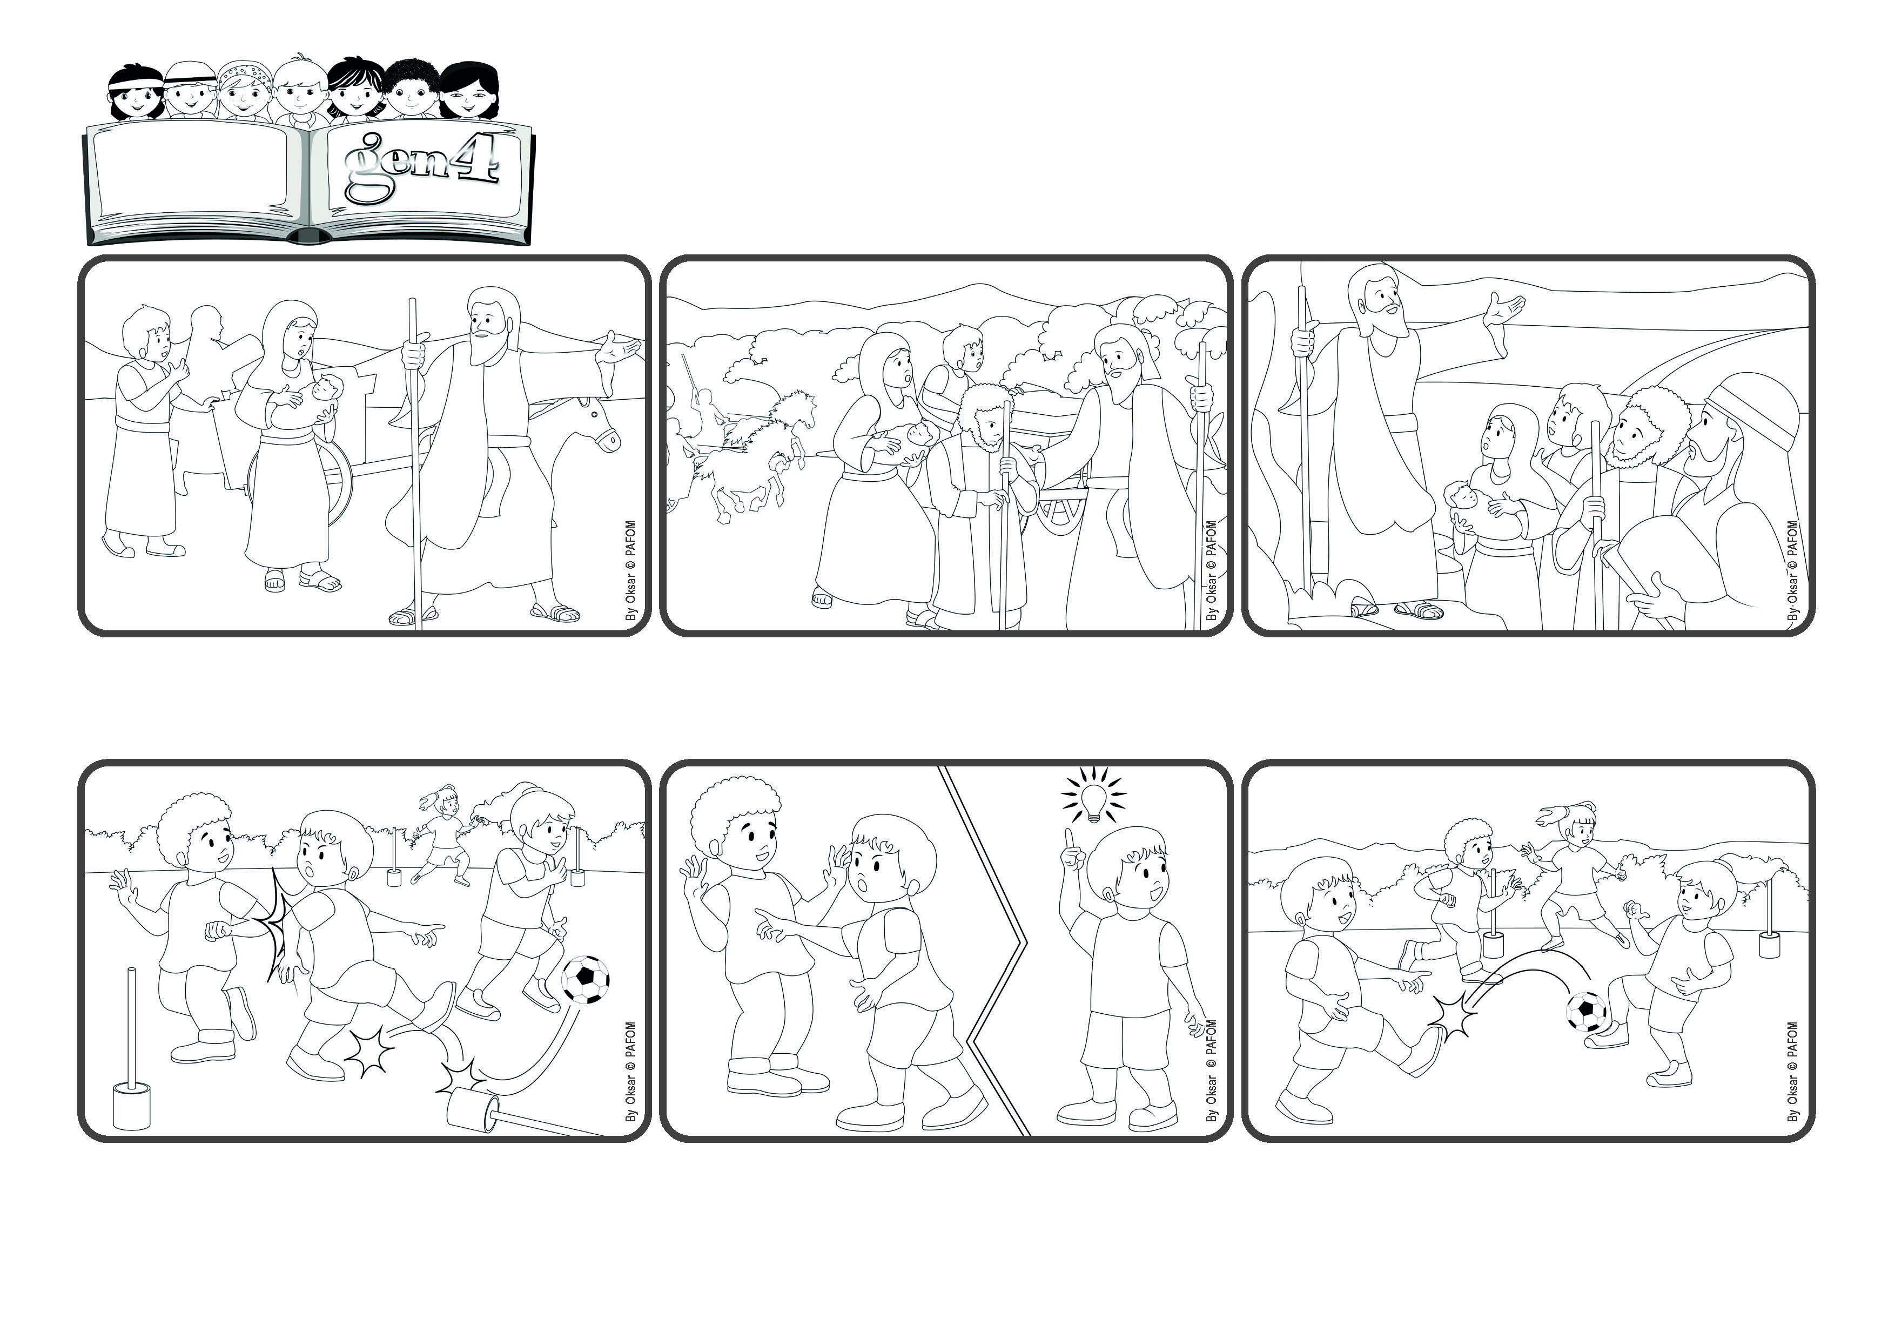

**«Ecco, io faccio una cosa nuova: proprio ora germoglia,**

**non ve ne accorgete?» (Is 43,19).**



**Facciamo attenzione a scoprire i doni di Dio**

(APRILE 2025, dalla liturgia di domenica 6 aprile, V Tempo di Quaresima)

**Parola di Vita**

Mosè, ascoltando la voce di Dio, ha incoraggiato gli Israeliti a fuggire dall’Egitto dove il faraone li faceva lavorare come schiavi. Poco dopo la partenza, però, il popolo è in difficoltà.

Ora il popolo di Israele è libero, può guardare al futuro. Dio li incoraggia a proseguire e a fare attenzione ai doni preparati per loro. Dio ci dona sempre delle nuove possibilità, ma dobbiamo stare attenti a scoprirle.

Si trovano davanti il mare, mentre dietro arrivano i guerrieri del faraone! Ma Dio dice a Mosè di alzare il suo bastone sulle acque, che si dividono per farli passare e poi si richiudono sopra i carri e i guerrieri del faraone.

Dio mi dava la possibilità di scegliere. Ho sentito che giocare con amore poteva fare felici tutti, anche gli avversari, e creare la pace. Sì, era questo il dono che potevo fare! La partita è finita con la gioia di tutti!

Ero davvero arrabbiato! Ho deciso di cominciare anch’io a dare gomitate e bloccare l’avversario. Ma subito dopo ho sentito nel mio cuore che quello non era giusto e che se lo avessi fatto non sarei stato felice.

Stavamo giocando una bellissima partita! La mia squadra era veramente forte e stavo per fare un bellissimo gol! Ma ecco che un giocatore dell’altra squadra mi dà una gomitata e la palla cambia traiettoria!

**”© PAFOM, Disegni e testo a cura del Centro Gen4”**

**I Gen4 sono i bambini del Movimento dei Focolari di cui Chiara Lubich è la fondatrice.**